AKCE MŠ – LOUČNÁ
ŘÍJEN 2018
Během 1. týdne podle počasí - Dětské hřiště – LOUČKY
Přinést si: batůžek s pitím a prosíme rodiče o vložení pláštěnky
- svačinu zajistí MŠ
Cíl: rozvoj pohybových dovedností a zlepšení fyzické kondice

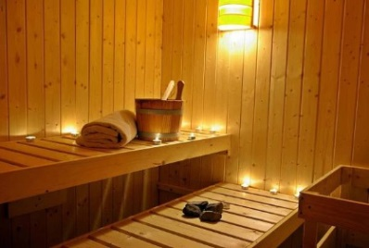
Saunování v MŠ – podle počasí
Cíl – zdravý životní styl, otužování, prevence nemocí

17. 10. Vystoupení pro seniory
Od 14:00 v prostorách restaurace Nový výčep. Akce se zúčastní třída Všeználků.
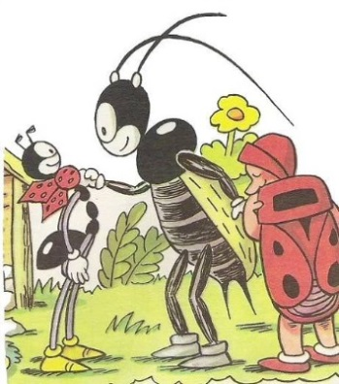
Cíl: spolupráce s organizacemi města Lom
18. 10. Ferda mravenec
- divadelní představení DVD Litvínov
- pohádky se zúčastní všechny děti z MŠ
- začátek představení v 9:30 hod., vstupné 60 Kč
Cíl: kulturní prožitek
22. 10. – 26. 10. Dýňování - v těchto dnech mohou děti donést dýně, kterými vyzdobíme venkovní schodiště a vestibul mateřské školy.
- společné dlabání v každé třídě 1 dýně
- soutěže
Cíl: rozvoj estetického cítění a schopnosti spolupracovat
Upozorňujeme, že na výše uvedených akcích MŠ Loučná může být pořizována fotografická a video dokumentace pro účely propagace školy, ke zveřejnění v novinách a na webových stránkách Základní školy a Mateřské školy Lom (www.zslom.cz) či na webu města Lom.

